LP44-Capacités thermiques : Description, interprétation microscopique

Pierre Ghesquiere

# Introduction

Il existe plusieurs façons d’introduire la notion de **capacité thermique**. Une des plus intuitive est la quantité d’énergie qu’il faut fournir au système pour élever sa température d’un 1K (eg. gaz lors d’une transformation isochore). On formalisera et précisera cette définition qualitative dans la leçon.

**Pourquoi la calorimétrie est intéressante ?** car elle rend compte des caractères microscopiques des échanges d’énergie. Rappelons que l’énergie interne est la valeur moyenne de la somme de l’énergie cinétique barycentrique et potentielle des particules. Elle traduit l’agitation thermique des particules ainsi que leur interaction à l’échelle microscopique. Mesurer une hausse de l’énergie à travail constant, c’est donc étudier la réaction du système à l’échelle microscopique.

**La capacité thermique**est donc un paramètre que l’on peut calculer expérimentalement (on verra quelques moyens dans cette leçon) et qui traduit macroscopiquement les phénomènes microscopiques. On a admis jusqu’à présent que pour un gaz parfait monoatomique et diatomique . Cette leçon va nous permettre de comprendre l’origine microscopique de cette différence.

Dans cette leçon, on s’intéressera brièvement à déterminer des méthodes de mesure de ces capacités (Première partie). Et le lien avec les aspects microscopiques des systèmes thermodynamiques étudiés (Deuxième et 3e partie).

# Définitions et Méthodes de mesure

# Capacité thermique des gaz parfaits

# Capacité thermique des solides

**Expérimentalement :** Pour les solides non métalliques.

à température élevée (Explicable par la loi de Dulong et petit). à basse température. Montrer des courbes. On ne peut plus négliger les effets quantiques à basse température.

**Modélisation du cristal :** On considère un solide cristallin isotrope constitué de N atomes**.** Ces N atomes oscillent autour de leur position d’équilibre. (Déplacement par rapport à l’équilibre [Slide]).Chaque atome interagit avec les atomes dans son voisinage. Donc l’énergie globale du système s’exprime comme la somme d’un terme d’énergie cinétique et d’un terme d’énergie potentiel d’interaction dont on peut faire l’approximation harmonique au voisinage d’une position d’équilibre. (Sur les slides i et j se réfèrent aux atomes et à la coordonnée cartésienne de position (x,y ou z).

**Diagonalisation :** Comme les oscillateurs sont couplés (termes croisé), il est nécessaire de les découplés pour appliqués les statistiques. Comme la matrice est symétrique réelle la diagonalisation est possible. Chaque coordonnée s’exprime comme combinaison linéaire de coordonnées normales issues de cette diagonalisation et ainsi, on passe de 3N oscillateurs couplés à 3N oscillateurs découplés. En mécanique quantique, on connait les valeurs propres d’un tel hamiltonien.

**Equivalence avec un système de phonons.** Le système est équivalent à un système ou chaque état d’énergie est occupé par particules que l’on appelle des phonons. Les phonons sont des bosons (en effet, ils peuvent occuper un même niveau d’énergie à plusieurs). On peut donc les décrire par la statistique de Bose Einstein. De plus, ils peuvent être créées ou annhilé. Il n’y a pas conservation de leur nombre. Cela implique que le potentiel chimique et nul (la contrainte sur le nombre de particules saute. Un des multiplicateurs de lagrange est nul (p30 du couture et Zitoun).

**On peut donc décrire le système statistiquement :** La fonction de partition et connue (En fait pour l’obtenir, il faut repartir de la définition de la fonction de partition dans l’ensemble grand canonique pour bien comprendre l’origine du facteur devant.

**Modèle d’Einstein (1907) p256 Reiff:** Il s’agit d’un modèle miminal. On suppose que toutes les particules vibrent à la même fréquence. Ce qui revient en fait à négliger les interactions entre les particules. Donc pour tout r. C’est la pulsation d’einstein. P254-255 du Reif[1] pour les calculs. Pour la leçon, on balance les résultats en ayant en tête la formule permettant de passer de Z à F puis à U puis à Cv. On remarque que à basse température, le modèle d’einstein décroit exponentiellement. Ce qui peut se comprendre intuitivement en disant que l’écart entre 2 niveaux d’énergie dans ce modèle est constant . Donc, à basse température, il est très difficile pour une particule d’atteindre le premier niveau d’énergie. Pour avoir une évolution en , il est nécessaire que les écart entre 2 niveaux d’énergie soit quasi-continu lorsque T tend vers 0. C’est une des intuitions de Peter **Debye**.

**Modèle de Debye (1912) p416 :** Pour bien comprendre le modèle de Debye, il est nécessaire d’avoir en tête le modèle de la chaine de pendule couplée dont la relation de dispersion est : où les N modes propres se répartissent entre et . On remarque bien qu’en multipliant l’axe des abscisses et des ordonnés par hbarre, on a l’énergie en fonction de l’impulsion. A basse température (c’est ce cpt à basse température qui nous intéresse), seul les premiers niveaux d’énergie (inférieur à kT) sont excités. Donc on travaille essentiellement à basse longueur d’onde. La relation de dispersion devient L’hypothèse de Debye consiste à supposer que les 3N premiers niveaux d’énergies vérifient la relation de dispersion. Cela permet de calculer la dégénérescence des niveaux d’énergie. Le facteur 3 est la conséquence du passage à 3 D (Les modes propres sont transversaux (1) et longitudinaux (2) et (3)). Comme la dégénerescence est en et que le nombre de niveau d’énergie est 3N, Debye introduit la pulsation limite au dela de laquelle il considère que la dégénérescence s’annule. La encore, ce n’est pas si grave car ce modèle est surtout pertinent à basse température donc pour des niveaux d’énergie (ie pulsations ) faible. La dégénérescence obtenue permet avec la fonction de partition précédemment calculée, de trouver la capacité thermique. (On balance l’intégrale). On retrouve le résultat de Dulong et Petit à basse T mais aussi un comportement en à basse température. CQFD.

Il reste comme travail à montrer des courbes et des ordres de grandeurs de Cp. Avoir en tête pourquoi la température d’einstein est très élevée pour le diamant. Car et et pour le diamant m est très faible (carbone)

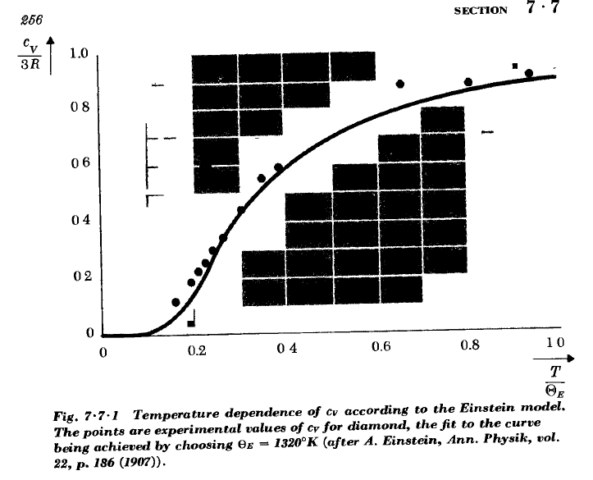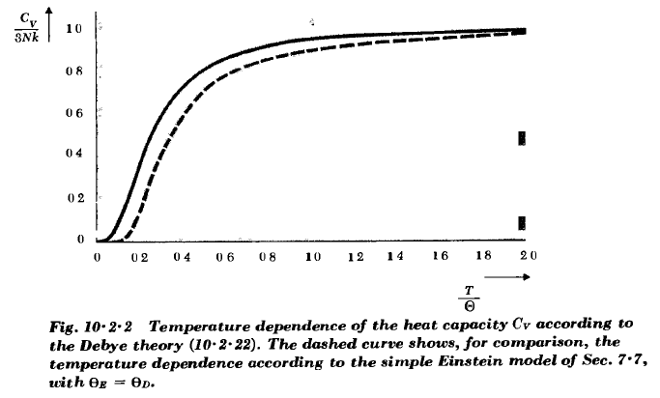

# Conclusion

1. Fundamentals of statistical and thermal physics. Reif